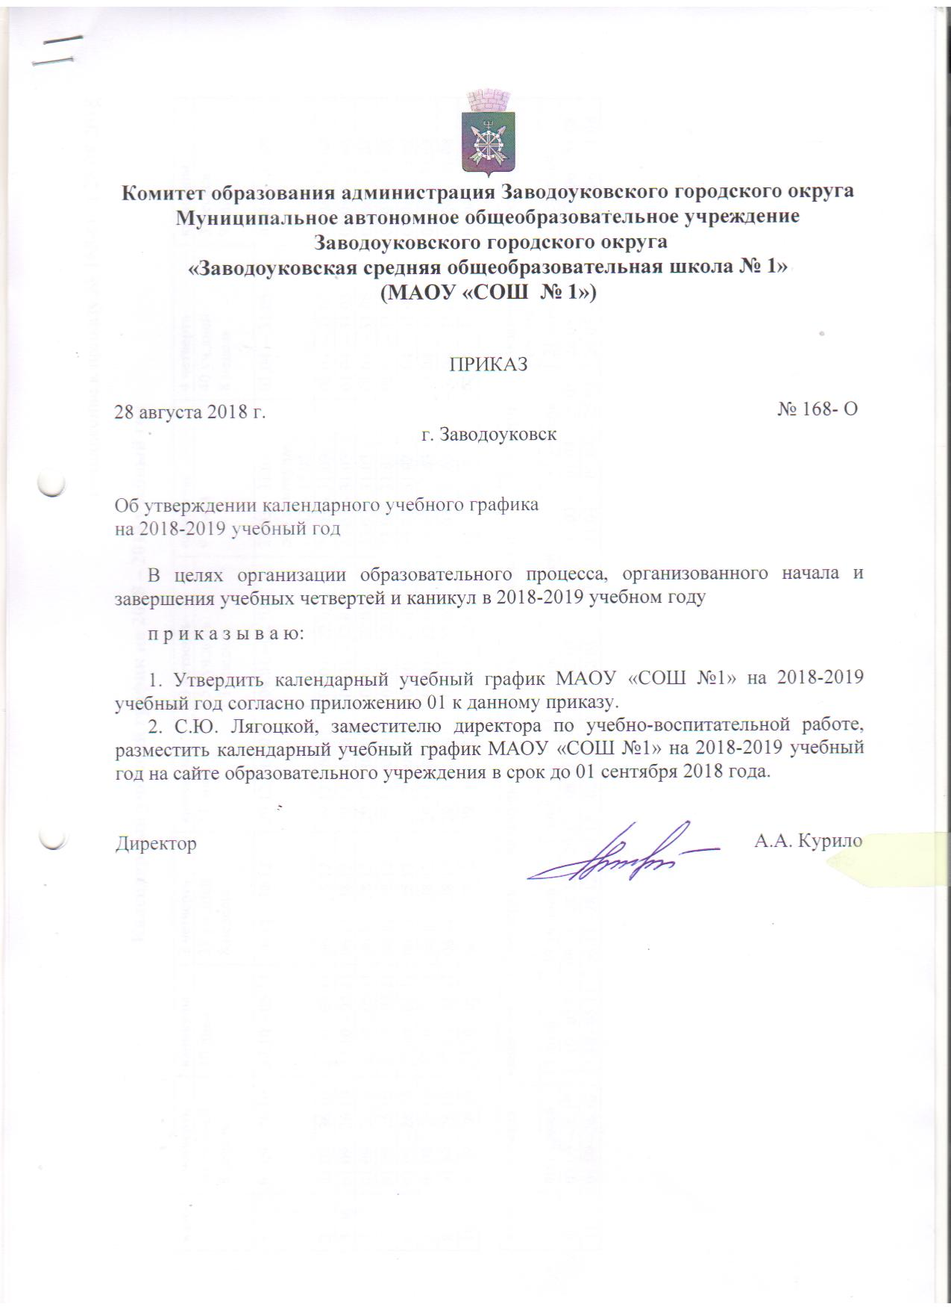

Приложение к приказу № 168-О от 28.08.2018

Календарный учебный график на 2018 – 2019 учебный год

класс | 1 четверть | каникулы | 2 четверть | каникулы | 3 четверть | каникулы | 4 четверть | каникулы
 | 40 уч.дней  8 недель | 10 дней | 39 уч.дней  8 недель | 11 дней | 51 уч.день  10 недель | 9 дней | 40 уч.дней  8 недель | 3 месяца  92 дня
1 | 01.09 – 26.10 | 27.10 – 05.11 | 06.11 – 28.12 | 29.12 – 08.01 | 09.01 – 22.03 | 23.03 – 31.03  доп.каникулы:  11.02 – 17.02 | 01.04. – 31.05 | 01.06. – 31.08
2 | 01.09 – 26.10 | 27.10 – 05.11 | 06.11 – 28.12 | 29.12 – 08.01 | 09.01 – 22.03 | 23.03 – 31.03 | 01.04. – 31.05 | 01.06. – 31.08
3 | 01.09 – 26.10 | 27.10 – 05.11 | 06.11 – 28.12 | 29.12 – 08.01 | 09.01 – 22.03 | 23.03 – 31.03 | 01.04. – 31.05 | 01.06. – 31.08
4 | 01.09 – 26.10 | 27.10 – 05.11 | 06.11 – 28.12 | 29.12 – 08.01 | 09.01 – 22.03 | 23.03 – 31.03 | 01.04. – 31.05 | 01.06. – 31.08
5 | 01.09 – 26.10 | 27.10 – 05.11 | 06.11 – 28.12 | 29.12 – 08.01 | 09.01 – 22.03 | 23.03 – 31.03 | 01.04. – 31.05 | 01.06. – 31.08
6 | 01.09 – 26.10 | 27.10 – 05.11 | 06.11 – 28.12 | 29.12 – 08.01 | 09.01 – 22.03 | 23.03 – 31.03 | 01.04. – 31.05 | 01.06. – 31.08
7 | 01.09 – 26.10 | 27.10 – 05.11 | 06.11 – 28.12 | 29.12 – 08.01 | 09.01 – 22.03 | 23.03 – 31.03 | 01.04. – 31.05 | 01.06. – 31.08
8 | 01.09 – 26.10 | 27.10 – 05.11 | 06.11 – 28.12 | 29.12 – 08.01 | 09.01 – 22.03 | 23.03 – 31.03 | 01.04. – 31.05 | 01.06. – 31.08
10 | 01.09 – 26.10 | 27.10 – 05.11 | 06.11 – 28.12 | 29.12 – 08.01 | 09.01 – 22.03 | 23.03 – 31.03 | 01.04. – 31.05 | 01.06. – 31.08

класс | 1 четверть | каникулы | 2 четверть | каникулы | 3 четверть | каникулы | 4 четверть | экзаменационная сессия | каникулы
 | 40 уч.дней | 10 дней | 39 уч.дней | 11 дней | 49 уч.дней | 9 дней | 31 уч.день | 21 день | 50 дней
9 | 01.09 –26.10 | 27.10 –05.11 | 06.11 –28.12 | 29.12 – 08.01 | 09.01 – 22.03 | 23.03 – 31.03 | 01.04. –25 .05 | 26.05 – 22.06. | 23.06 – 31.08
11 | 01.09 –26.10 | 27.10 –05.11 | 06.11 –28.12 | 29.12 – 08.01 | 09.01 – 22.03 | 23.03 – 31.03 | 01.04. – 25.05 | 26.05 – 22.06. | 23.06 – 31.08

